9.1：

若对大小均为n的有序的顺序表和无序的顺序表分别进行顺序查找，试在下列三种情况下分别讨论两者在等概率时的平均查找长度是否相同？

　　(1)查找不成功，即表中没有关键字等于给定值K的记录；

　　(2)查找成功，且表中只有一个关键字等于给定值K的记录；

　　(3)查找成功，且表中有若干个关键字等于给定值K的记录，一次查找要求找出所有记录。此时的平均查找长度应考虑找到所有记录时所用的比较次数。

解：

1. 相同 有序n+1次 无序n+1次
2. 相同 有序（n+1）/2 次 无序（n+1）/2次
3. 不相同 有序在找到K之后，只需比较到不与K相同的即可；无序要查找n+1次

9.14：

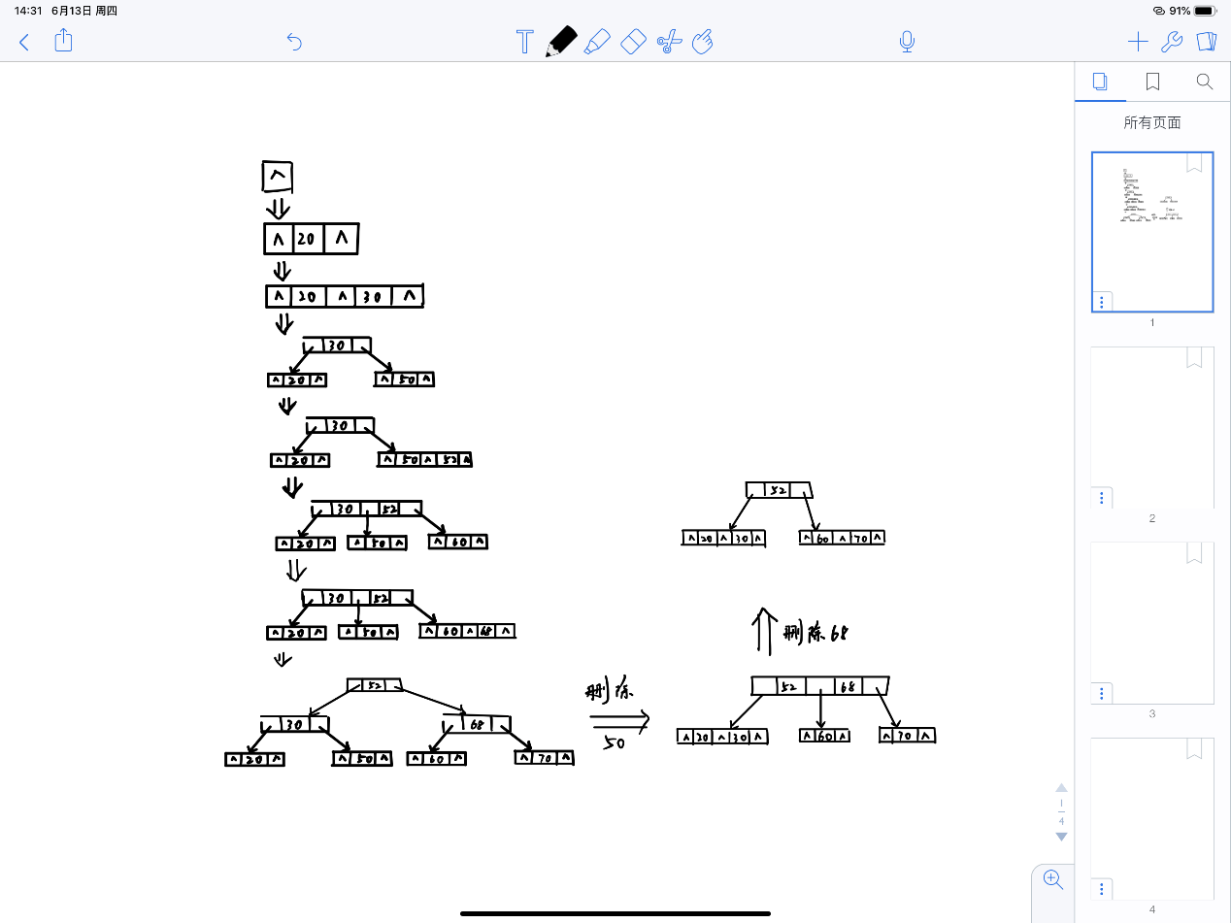

9.19：

H（22） = 0

H（41） = 2；

H（53） = 5；

H（46） = 6；

H（30） = 2->3；

H（13） = 6->8；

H（01） = 3->0->8->5->2->10；

H（67） = 3->2->1；

于是

|  |  |  |  |  |  |  |  |  |  |  |
| --- | --- | --- | --- | --- | --- | --- | --- | --- | --- | --- |
| 0 | 1 | 2 | 3 | 4 | 5 | 6 | 7 | 8 | 9 | 10 |
| 22 | 67 | 41 | 30 |  | 53 | 46 |  | 13 |  | 01 |
| 1 | 3 | 1 | 2 |  | 1 | 1 |  | 2 |  | 6 |

平均查找长度17/8

9.24：

C = C1C2C3C4C5C6C7C8

(1) 学生总数最多为4*25*(200+50) = 25000

故装载因子为1

(2)H(C) = (C1C2-96)*6250+C5*[5000 + C6C7C8] + |C5-1|*[(C3C4+1)(C5C6C7+1)-1]

在学生数量较大时很聚簇

(3)在不知道每个学生学号的前提下不能。

H2(C) = (1-2C5)C6C7C8 + C5(150-1) + C3C4*150 +(C1C2-96)*25*150

把最后5000个表项作为公共溢出区

溢出区的计算采用开放定址